**Тема занятия: «Буква Ии, звук [и]».**

**Цели:**

***Коррекционно-образовательные:***

**- формировать умение находить новую букву среди других букв алфавита;**

**- совершенствовать навыки чтения слияний гласных.**

**- познакомить с многозначными словами;**

***Коррекционно-развивающие:***

**- учить образовывать слова с уменьшительно- ласкательными и увеличительными суффиксами;**

**- развивать фонематический слух, слуховое и зрительное внимание и память, общую и мелкую моторику, координацию речи с движением, творческое воображение;**

**- выделять звук из слова, делить слова на слоги;**

**- развивать умения составлять предложения по картинкам;**

***Коррекционно-воспитательная:***

**- воспитывать у детей доброжелательность, самостоятельность**, инициативность.

Оборудование : палочки, простые карандаши, мяч, пластмассовые лотки с манной крупой и морской солью, рабочие тетради по числу детей, презентация.

**Ход занятия:**

**I. Орг. момент.**

- Психогимнастика (Снятие психоэмоционального напряжения.)

Каждый новый день надо начинать с хорошим настроением.

Ручки растираем  (потираем ладони) и разогреваем (хлопки),

И лицо теплом своим мы умываем,

Грабельки сгребают все плохие мысли (граблеобразные движения пальцами от середины лба к вискам),

Ушки растираем вверх и вниз мы быстро,

Их вперед сгибаем, тянем вниз за мочки,

А потом уходим пальцами на щечки.

- Для хорошего настроения нужно взяться за руки, закрыть глаза и передать друг другу тепло и доброту, что живёт в нас.

«Почувствуем, как по нашим рукам из ладошки в ладошку переходит доброта.»

- А сейчас откроем глаза.

- Улыбнёмся,  пожелаем всем доброго утра и чудесного настроения.

**II. Основная часть**

1. Чтение стихотворения**.**
2. Выделение начального звука в слове «иголка».

«Есть **иголки** у ежа.

Есть**иголки** для шитья.

И у ёлки есть **иголки**».

И в больнице есть **иголки.**

Все **иголки** очень колки.»

- Какое слово прозвучало несколько раз?

- Иголки одинаковые или разные?

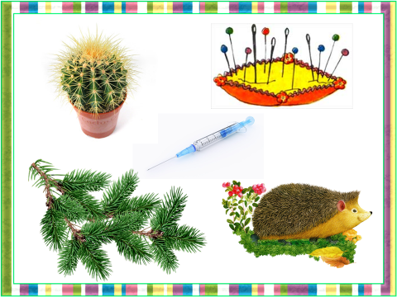

Посмотрите, картинки.(I СЛАЙД ). Есть иголки для шитья, швейная; медицинская, у ёлки есть иголки, у ежа есть иголки. На столах у вас есть иголки. Посмотрим, возьмём в руки. Похожа эта игла на иглу швейную? Медицинскую?У слова «иголки» много значений. Такие слова в русском языке называются многозначными.

Какое слово признак мы можем подобрать к слову «иголка»? Швейная, медицинская, иголки ежа, иголки у ёлки – все они какие?

-Острые.

Я ещё раз произнесу слово «иголка».

**- И- и- и- иголка.**

- Какой звук я выделяла голосом? Какой звук первый?

Сегодня мы будем знакомиться с новым  звуком. Это звук [И].

**3. Артикуляция звука и его характеристика**.(II СЛАЙД)

- Я буду произносить звук и вы вместе со мной произнесите звук [и]. (Хором, индивидуально, громко , тихо).

Дети: ИИИИИИИИИИИИ

**Логопед:**

- Какой красивый звук**!**Когда мы его произносим, наше лицо преображается. Оно становится добрым.

Наши губы растягиваются в улыбке.

Кто хочет проверить, так ли это?

Дети произносят звук.

**Вопросы:**

-Когда вы  произносили  этот звук, вам мешали губы, язык?

- Этот звук  поётся?

- Действительно, звук [И] поётся. В его образовании участвует голос.

Звук [И] – гласный звук.

Кто хочет посмотреть в зеркало и увидеть, какое положение занимают губы, язычок при произнесении звука [И]?

**Вывод:**Губы улыбаются, язычок внизу, воздух выходит широкой струйкой. Звук [И] – гласный звук .

**4. Игра «В каких словах спрятался звук «и»?** (III СЛАЙД)

**5. Составление предложений со словами, изображёнными на картинке.**

**6.Физминутка « Живой конструктор»**

**7. Слово с одним слогом назови и коврик займи.**

**8. Задание «Сложить букву И из палочек?**

- Какие это палочки?

- А почему палочки красного цвета?

- правильно , гласная буква и обозначает звук «и»

**9. Упр. «Давайте почитаем»** (IY СЛАЙД)

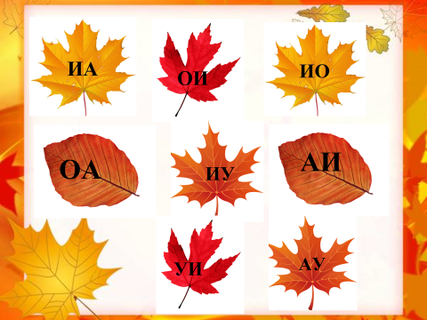

**10. Игра « Определи место звука в слове?»** (Y СЛАЙД)

**11. Гимнастика для пальчиков и глаз**

- «Есть имена и у пальчиков.

Идут четыре братца навстречу старшему.

- Здравствуй, большак! -  говорят.

Здорово, Васька-указка,

(Когда большой палец будет прикасаться к другим пальцам,  закрывать и  открывать глаза).

Мишка-серёдка,

Гриша сиротка

Да крошка Тимошка!

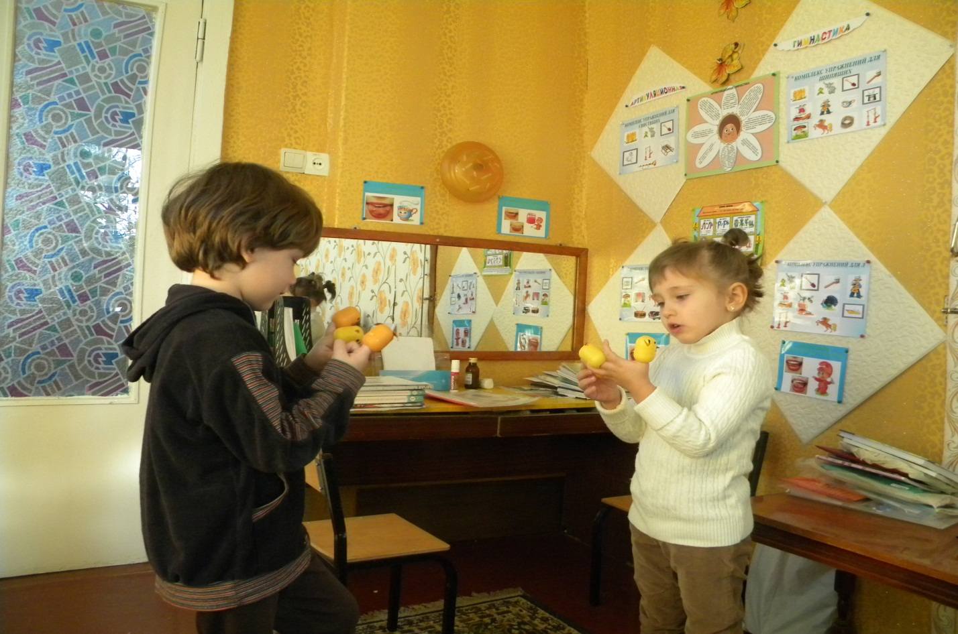

**12. Сказка о братьях Ик, Ищ.** (YI СЛАЙД)

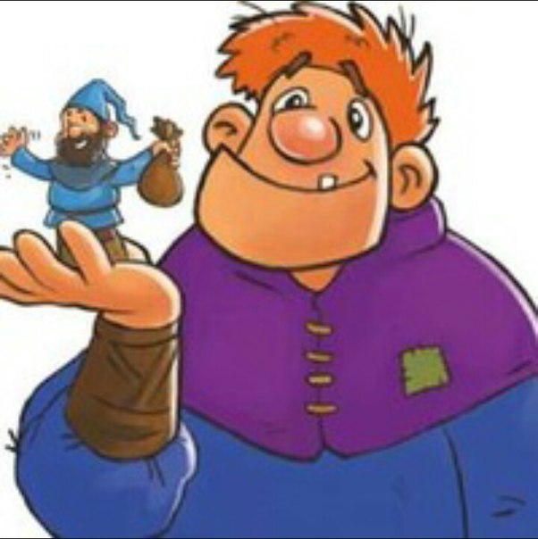

Я хочу рассказать вам сказку. Хотите послушать?

Жили-были два брата. Одного звали Ик, а другого – Ищ.

Ик был маленький, а Ищ – огромный (показ «портретов»)

У Ика был домик, а у  Ища – домище.

А сейчас я хочу, чтобы вы помогли мне рассказать об Ике.

(Проводится игровое упражнение «Закончи предложение»).

У Ика не рот, а …

У Ика не нос, а …

У Ика не глаз, а … и т.д.

А что же Ищ?

Если он такой огромный, значит, у него всё очень большого размера.

У Ища, не рот, а… У Ища не нос, а …

У Ища не глаз, а …

Прошло много лет, но люди не забыли о братьях. Если они хотят назвать маленький предмет, то вспоминают о брате Ике. Если надо назвать предметы огромного размера, то вспоминают о брате Ище.

В именах Ик, Ищ, есть общий звук. Назовите его, пожалуйста.

- Как вы думаете, можно ли увидеть звук [И]?

- Звуки мы не видим.

- Для обозначения звуков люди придумали специальные знаки (буквы).

Звук [И] обозначается буквой [И]. Вот как она выглядит (показ буквы).

**13. Игра « Один-много»**

**14. Написание буквы «И» на манной крупе и морской соли.**

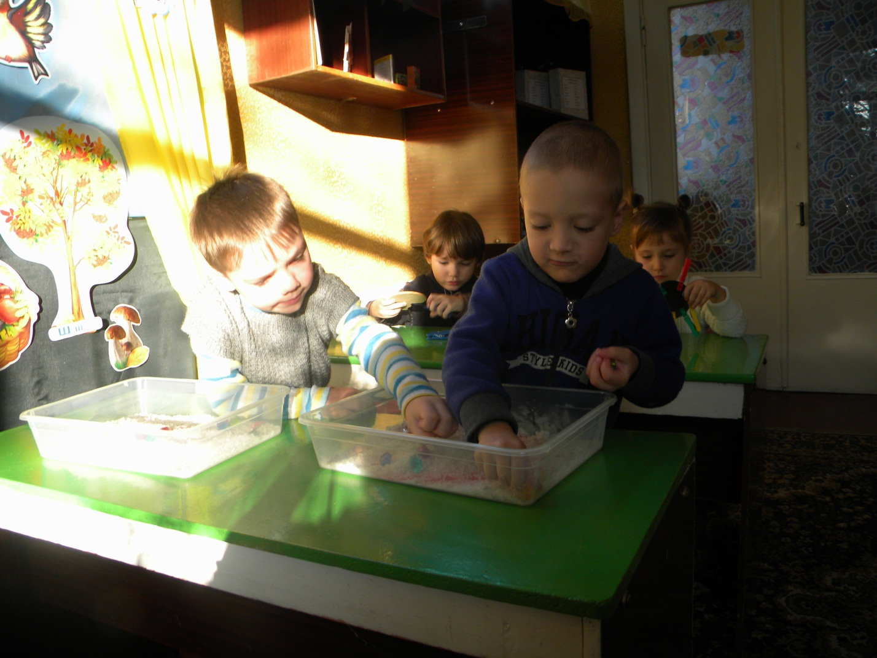

**15. Работа в тетрадях (штриховка буквы «И»)**

**III. Итог занятия.**

- С каким звуком вы сегодня познакомились?

- Можно ли этот звук петь?

- Как называются звуки, которые поются?

- Какой буквой обозначается звук [И]?

Вы мне сегодня очень понравились. Хорошо отвечали на вопросы, были активными на занятии.